PREŠOVSKÁ UNIVERZITA V PREŠOVE
FAKULTA MANAŽMENTU

Podnikateľský plán podniku-obchodu A&R

Seminárna práca

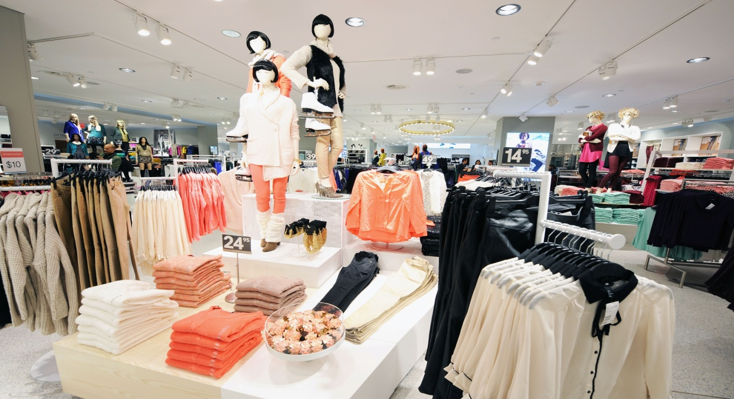

Predmet: Manažment

Vyučujúci: PhDr. Ľuba Tomčikova

Študijný program: THK

Forma štúdia: Denná

Akademický rok/semester: 2019/2020/zimny

Ročník: Druhý

Študijná skupina: 2THK2B2

Meno a Priezvisko: Anita Rohach

Obsah

Úvod. 2

- Predmet podnikania. 3

  - Opis firmy. 3

  - Zhrnutie. 5

  - Opis služby. 4

  - Trh a konkurencia. 4

  - Marketing. 4

- Predvýrobná fáza. 5

  - Povýrobná fáza. 6

- Základná špecifikácia výrobného procesu. 6

  - Špecifikácia elementárnych činností 6

  - Kapacitné prepočty.7

  - Stanovenie plánovaného objemu produkcie 7

- Návrch cieľov z časového hľadiska 8

- Špecifikácia elementárnych činnosti 9

- Organizačná štruktúra podniku 10

- Návrh organizačnej štruktúry podniku 11

- Súbor potrebných plánov 13

- Organizačná štruktúra podniku 15

- Vypracovanie časového plánu pre výbranú manažérsku pozíciu 15

- Doprad na životne prostredie 15

- Predmet podnikania

  - Opis firmy

Oddiel: S.r.o.
Obchodné meno: A&R
Sídlo: Bratislava , Hlavná 87801
IČO: 88 999 898
Deň zápisu: 01.12.2018
Právna forma: Spoločnosť s ručením obmedzeným
Predmet činnosti:
- kúpa tovaru na účely jeho predaja konečnému spotrebiteľovi
- sprostredkovateľská činnosť v oblasti obchodu a služieb
- vedenie účtovníctva

Spoločníci: Anita Rohach Konateľ

Bratislava Vklad : 35 000$
88 999 898 Splatené: 35 000$

Norbert Pelcharský Konateľ
Bratislava Vklad : 15 000$
88 999 898 Splatené : 15 000$

Základné imanie: 50 000$
Rozsah splatenia: 50 000$
Ďalšie právne skutočnosti: Spoločnosť bola založená spoločenskou zmluvou zo dňa 01.12.2018 v zmysle príslušných ustanovení z.č. 513/1991 Zb. v znení neskorších predpisov - Obchodného zákonníka v platnom znení.
  - Zhrnutie
Cieľom podnikania bolo vytvorenie obchodu A&R , ktora bude lákať nielen svojimi kvalitnými výrobkami ale aj prostredím , ktoré si veľmi rýchlo zákazníci obľúbia. Dizajn obchodu je odlišný od ostatných pretože je ladený do francúzskeho dizajnu takže priniesol do mesta Bratislava trochu z francúzska. Podnik ponúka široký výber moderneho oblečenia.
  - Opis služby
Firma obchodu A&R sa nachádza v krásnom meste Bratislava, nedaleko od centra mesta. Firma A&R bude venovať sa vyrába dizajnerskeho oblečenia,a koncepciou je ponúkať módu a kvalitu za najlepšiu cenu udržavateĺným spôsobom. Firma je zariedena velkym obchodom v centre mesta Bratislava.
  - Trh a konkurencia
Trh
Trh s podobnou ponukou je na Slovensku pomerne slabý ak ho porovnáme so zahraničím podľa informácií z internetu takého podniku sú v Prešove, Košiciach, Martine, Poprade. Konkurencia v Bratislave je veľka , ale my máme veľa stálych zákaznýkov. Podnik je ladený do francúzskeho dizajnu čiže je to niečo nové pre zákazníkov. Oblečenie ktoré my ponúkame je jedna z najkvalitnejších na trhu.
Zákazníci
Naši potenciálny zákazníci by mali byť každej vekovej kategórie, naše služby využívajú najma študenti a mladý ľudia. Našimi zákazníkmi nie sú len bežný ľudia ale aj firmy pretože ponúkame výrobky aj pre firemné akcie, slávnosti, oslavy.
  - Marketing
Konkurencia v vyrobe nabytku na Slovensku neni silná, preto najdôležitejším činiteľom sa stáva kvalita. Zabezpečenie kvality vnímame ako prvoradé v našej marketingovej stratégii. Avšak na podporu predaja našich služieb použijeme aj reklamu našich produktov a služieb. Marketing firmy A&R bude opierať o „4P” :

- Produkt
Hlavnou produktovou líniou našej firmy bude produkcia dizajnerskeho oblečenie . Oblečenie bude sa vyrabať vždy z kvalitneho materialu, tým bude zaistená spokojnosť zákazníka.
- Cena
Cenová stratégia tejto firmy bude spočívať v akciových uvádzacích cenách, a špeciálnych zliav pre stálych zákazníkov.
- Distribúcia produktu
Lokalita Hlavna Namestie v Bratislave a jej okolie je blizko všetkych skladov a obchodov. Ľahko možeme dokupovať a donašať všetky materialy na firmu.
- Propagácia
Spôsob, ktorým by sa firma dostala do povedomia širokej verejnosti je vytvorenie domovskej stránky s dennou aktualizáciou, vytvorenie facebook-ovej stránky a reklamy v miestnej televízii i rádiu o otvorení dizajnerskeho oblečenia , roznášanie letáčikov v Bratislave i v ju okolí.

- Predvýrobná fáza
Aby sme dostali finálny výrobok musí prejsť určitým procesom úpravy kde sa vstupy premieňajú na výstupy. Etapy premieňania vstupov na výstupu budú nasledovné:
- Prvá etapa bude predstavovať nákup potrebných zásob na výrobu oblečenia.
- Druha etapa zahŕňa samotný výrobný proces v ktorom sa vstupy premieňajú na výstupy.
Etapy vyrobu :
- Skladovanie – objednané suroviny na presunú do skladu.
- Zásobovanie – s organizáciou zásobovania súvisí aj obstaranie objemov zakazok z čoho zavisi využívať obstaranie do zásoby čo predstavuje nakupovanie surovín na sklad podľa normy.
- Dodávatelia vstupov – Košické oblečenie s. r. o. (hlavný dodávateľ)
Bratislavské plátno(dodávateľ pletených výrobkov)

  - Povýrobná fáza

- Kontrola kvality – Vyrobu bude kontrolovať Manažer.Podľla obrazu dizajnera.
- Balenie - Kazdu časť oblečenia bude opatrené baliť že by pri preprave nič sa ne odlomilo.

- Základná špecifikácia výrobného procesu
  - Špecifikácia elementárnych činností
- Zásobovanie :

- Chod firmy počas vyroby

  - Kapacitné prepočty

- Zásobovanie:
- Plánovanie zásob 40 hod./ mesačne = 480 hod./ročne
- Nákup a dovoz materiálu 100 hod./mesačne = 1200 hod./ročne
- Skladovanie 80 hod./mesačne = 960 hod./ročne

  - Stanovenie plánovaneho objemu produkcie

Objem produkcie záleží od :
- Dopytu
- Nákladov
- Veľkosti výrobných priestorov
- Množstva zamestnancov
- Technológií
- Konkurencie

Denný objem produkcie | 2x výrobkov
Mesačný objem produkcie | 40x výrobkov
Ročný objem produkcie | 500x výrobkov

Vyroba oblečenia (produkcie) :
Fond pracovného času = 250 pracovných dní
Ročný časový fond na 1 pracovnika (pracujúceho 8 hodín) = 8 * 250 = 2000 hodín
Časový fond na výrobu 1 oblečenia = 8 hodín
Jedna krajčírka vyraba 1 oblečenie, a počas jednej zmeny pracujú 2 krajčírky, z toho vychádza, že denný objem oblečenia = 2.
Objem produkcie denne = 2x výrobkov
Objem produkcie mesačne = 40x výrobkov
Objem produkcie ročne = 500x výrobkov

- Návrh cieľov z časového hľadiska

KRÁTKODOBÉ CIELE | STREDNODOBÉ CIELE | DLHODOBÉ CIELE
Zabezpečiť dostačujuce množstvo zamestnancov | Školenia pre zamestnancov | Dosahovať čo najvyšší zisk
Vytvaranie pracovných miest | Motivovanie zamestnancov | Udržať si čo najlepšie miesto na trhu
Rozbehnúť podnikateľskú činnosť | Odmeňovanie zamestnancov | Maximálna spokojnosť zákazníkov
Vytvoriť si dobré meno a dobré postavenie

- Špecifikácia elementárnych činnosti

- Obchodné oddelenie
- Finančné oddelenie
- Personálne oddelenie

- Organizačná štruktúra podniku

- Návrh organizačnej štruktúry podniku

Generálny riaditeľ
-Zodpovednosť za priebežné plnenie a dosahovanie stanoveného finančného plánu,
-Zastúpenie spoločnosti pri dôležitých rokovaniach a vyjednávaniach,
-Navrhnutie krátkodobej a dlhodobej stratégie spoločnosti,
-Navrhovanie a schvaľovanie nových moťností na dosiahnutie zisku.

Obchodný riaditeľ
-Zodpovednosť za obchodné výsledky podniku,
-Manažovanie činnosti zamestnancov v rámci oddelenia,
-Udržiavanie kontaktov so súčasnými a novými klientmi,
-Tvorba obchodnej stratégie a plánu tržieb,
-Rokovania s dodávateľmi, vedenie obchodných schôdzok,
-Vyhodnocovanie dosahovania cieľov zamestnancov.

Finančný riaditeľ
-Tvorba finančnej stratégie, politiky a postupov zabezpečenie finančnej stability a rastu spoločnosti,
-Komunikácia s finančnými inštitôciami a obchodnými partnermi spoločnosti,
-Zodpovednosť za dosahovanie stanovených finančných cieľov spoločnosti,
-Manažovanie činnosti v rámci finančného oddelenia,
-Komunikácia s manažmentom spoločnosti.

Pracovník finančného oddelenia
-Mzdovú politiku v rámci podniku,
-Vnútropodnikové plánovanie, zostavovanie návrhov plánov,
-Prípravu štatistických výkažov,
-Uplatňovanie kontrolnej funkcie účtovníctva.

Manažér
-Zabezpečovanie plnenie úloh zamestnancov,
-Riadenie a kontrolovanie práce, pravidelné kontrolovanie zamestnancov v práci a ich pracovné výsledky,
-Odmeňovanie zamestnancov podľa mzdových predpisov,
-Vytváranie podmienok pre zvyšovanie odbornej úrovne zamestnancov a pre uspokovanie ich kultúrnych a sociálnych potrieb,
-Dodržovanie právnych a iných predpisov, vedenie zamestnancov k dodržiavaniu pracovnej disciplíny.

Krajčírky
-Zodpovedajú za urobeny továr a matériály pre nich,
-Vyrabájú moderné oblečenie pre mladež

Poručnik
-Zodpevedá za discíplinu v obchode
-Zodpovedá za oblečenie v obchode
- Súbor potrebných plánov
- Prevádzkový poriadok
- BOZP
- Požiarny poriadok
- Mzdový poriadok
- Pracovný poriadok
- Smernica o poskytovaní osobných údajov
- Odmeňovanie a benefity
- Pracovné cesty a dodatočné vzdelánie

Smernica BOZP stanovuje základné podmienky a postupy na zaistenie bezpečnosti a ochrany zdravia pri práci, na vylúčenie alebo obmedzenie faktotorov podmieňujúcích vzniku pracovných úrazov, chorôb z povolania a iných poškodení zdravia z práce a všeobecné zásady prevencie. Smernica stanovuje a bližšie konkretizuje práva a povinnosti zamestnancov obchodu.

Kľučove strategie
- Zvyšenie flexibility služby
- Zamestnanie nových pracovníkov a zakúpenie nového strojového vybavenia pre nové výrobné haly
- Zvýšenie kvality používaného materiálu
- Udržanie výhodne nízkej ceny pre zákazníkov
- Poskytovanie zliav najväčším odberateľom
- Podpora predaja
- Dôkladná analýza nových potencionálnych a atraktívnych trhov
- Zachovanie zastúpenia a účasti na medzinárodných konferenciách a veľtrhoch
- Zostavenie plánu výroby určeného pre skladovanie
- Výstavba skladových priestorov
- Skrátenie doby uskotočnenie objednávky
- Zamestnanie dalšieho obchodného manažéra

- Organizačná štruktúra podniku

Cieľ | Termín realizácie | Zdroje
Vytvorenie Instagram účtu na propagáciu firmy | Do 2 mesiacov | Ľudské: školenie zamestnancov
Výroba propagačných materiálov | Do 1 roka | Ľudské: najať si grafika  Finančné:vlastné zdroje
Analýza prieskumu trhu | Do 6 mesiacov | Ľudské kurz marketingu pre manažéra
Poskytovať zľavu na budúcu objednávku | Do 4 mesiacov | Materiálne výroba zľavových kupónov  Finančné Sponzor

- Vypracovanie časového plánu pre výbranú manažérsku pozíciu

Čas | Činnosť
10:00 | Príchod na pracovisko
10:30 – 11:30 | Kontrola pracoviska
11:30 – 12:30 | Vybavovanie mailov
13:30 – 14:30 | Obedná prestávka
14:30 – 15:30 | Objednáva tovar
15:30 – 17:30 | Kontrola pracoviska
18:00 | Odchod z pracoviska

- Doprad na životne prostredie
Dopad na životné prostredie firmy je priaznivý pretože náš podnik separuje odpad, firemné činnosti nesúvisia priamo s dopadom na životné prostredie a jeho priamym znečisťovaním.

